МИНИСТЕРСТВО СЕЛЬСКОГО ХОЗЯЙСТВА РФ
ФЕДЕРАЛЬНОЕ ГОСУДАРСТВЕННОЕ БЮДЖЕТНОЕ
ОБРАЗОВАТЕЛЬНОЕ УЧРЕЖДЕНИЕ ВЫСШЕГО ОБРАЗОВАНИЯ
СТАВРОПОЛЬСКИЙ ГОСУДАРСТВЕННЫЙ АГРАРНЫЙ
УНИВЕРСИТЕТ

Факультет Экономический
Кафедра Информационных систем

СЕМЕСТРОВОЕ ДОМАШНЕЕ ЗАДАНИЕ
на тему: «Организация и управление производственным процессом»
по дисциплине: Информационные системы управления предприятиями

Выполнил студент 2 курса, 4 группы
Оберемко Анна Алексеевна
Проверил: доцент кафедры
информационных систем и
технологий
к.т.н., доцент Рачков В.Е

Дата сдачи__________________
Дата защиты________________
Оценка______________________

Ставрополь, 2024

Исходные данные к семестровому домашнему заданию (постановка задачи):
Семестровое домашнее задание (СДЗ) имеет целью закрепить и обобщить полученные знания по учебной дисциплине «Информационные системы
управления предприятиями», научить студентов систематизировать и
представлять полученные знания с использованием современных
информационных технологий.
СДЗ в своей содержательной части должна представлять (в соответствии с индивидуальным заданием) характеристику объекта и предмета исследования в рамках предметной области, реализацию целевой установки на проработку материала.
Перечень вопросов, подлежащих разработке в СДЗ:
Подготовка и сбор материала для СДЗ, его анализ, обобщение,
структурирование и представление в пояснительной записке. СДЗ
представляет собой логически увязанный через систему выводов материал,
состоящий как правило из двух - трех глав, введения, заключения, списка
использованных источников и приложений (Приложение А). Во введении
проводится актуализация темы, детализируются цель, объект, предмет
разработки, а ее заключительной части, показывается практическая
значимость проработанного материала. По тексту в обязательном порядке
делаются ссылки на использованные источники (количество источников не
менее 10). В приложения могут выносятся: не масштабируемые рисунки;
итоговый тест по материалу СДЗ, состоящий из 36 вопросов с четырьмя
вариантами ответов, реализованный в тестовой оболочке MyTestX
(используются все 9 видов тестовых заданий равномерно) и охватывающий в
полном объеме материал СДЗ. Файлы с электронной версией СДЗ, презентацией к докладу для защиты СДЗ а также тест по материалам работы прикрепляются в образовательной среде для проверки и рецензирования преподавателем. Материалы СДЗ готовятся в текстовом редакторе Word, шрифт Times New Roman 14, интервал 1,5, объем материала от 30 страниц и более (исключая приложения). СДЗ, презентация и тест прикрепляются в образовательной среде для проверки и рецензирования не позднее чем за 10 дней до начала зачетной сессии. Защита СДЗ проводится в ходе зачетной сессии.
Перечень графического материала СДЗ:_____________________________
1. Пояснительная записка СДЗ в составе: титульный лист, задание, оглавление, введение, основные главы материала, заключение, список использованных источников, приложения; бланк рецензии, справка об оригинальности работы.
Руководитель: доцент кафедры ИС, к.т.н., доцент
______________ ____________ В.Е. Рачков
(подпись) (дата) (ФИО руководителя)
Задание принял к исполнению 4 группа; 2 курс
________ 07.04.2026 Оберемко Анна Алексеевна
(подпись) (дата) (ФИО исполнителя)
Оглавление

Введение
Целью доклада является систематизация знаний о принципах организации производственных процессов и анализ механизмов оперативного управления ими.
Объектом исследования выступает производственная система промышленного предприятия.
Предметом исследования являются организационно-управленческие отношения, возникающие в ходе планирования, координации и контроля производственного процесса.
Актуальность темы исследования обусловлена тем что в условиях глобализации, нестабильности рыночной конъюнктуры и ужесточения конкуренции промышленные предприятия функционируют в среде, характеризующейся высокой степенью неопределенности и изменчивости. Ключевым фактором их выживания и устойчивого развития становится способность оперативно адаптироваться к меняющимся требованиям рынка при безусловном обеспечении высокого качества продукции и минимизации издержек. В этой связи фундаментальное значение приобретает рациональная организация и эффективное управление производственным процессом как основой всей операционной деятельности.
Производственный процесс представляет собой сложную социально-техническую систему, интегрирующую трудовые ресурсы, средства труда и предметы труда в единый механизм создания потребительной стоимости. От того, насколько эффективно спроектирована эта система - как в пространстве (через формирование оптимальной производственной структуры), так и во времени (через сокращение длительности производственного цикла), -напрямую зависят экономические результаты деятельности предприятия: производительность труда, себестоимость продукции, оборачиваемость оборотных средств и, в конечном счете, прибыль.
Традиционные подходы к организации производства, сформировавшиеся в эпоху массового промышленного производства, в чистом виде уже не отвечают современным реалиям, характеризующимся кастомизацией спроса и сокращением жизненного цикла товаров. Это обуславливает необходимость переосмысления классических принципов и их интеграции с новейшими управленческими концепциями, такими как «Бережливое производство» (Lean Production), «Быстропереналаживаемое производство» (SMED) и «Индустрия 4.0».
Не менее важным аспектом является трансформация самого управления производством под влиянием цифровых технологий. Переход от реактивного, «пожарного» стиля управления, основанного на интуиции и прошлом опыте, к проактивному, базирующемуся на данных в режиме реального времени, становится императивом. Внедрение корпоративных информационных систем классов ERP (Enterprise Resource Planning), MES (Manufacturing Execution Systems) и SCADA (Supervisory Control and Data Acquisition) открывает возможности для сквозной автоматизации процессов планирования, учета, контроля и диспетчеризации, обеспечивая невиданную ранее прозрачность и управляемость производства.
Практическая значимость работы заключается в обобщении современных подходов к организации цеховых структур и применению автоматизированных систем управления для повышения прозрачности и ритмичности производства.

ГЛАВА 1. ТЕОРЕТИКО-МЕТОДОЛОГИЧЕСКИЕ ОСНОВЫ ОРГАНИЗАЦИИ ПРОИЗВОДСТВЕННОГО ПРОЦЕССА

1.1. Понятие, структура и классификация производственных процессов
Производственный процесс является фундаментом деятельности любого промышленного предприятия и представляет собой совокупность взаимосвязанных действий людей и орудий труда, направленных на превращение исходных материалов, сырья и полуфабрикатов в готовую продукцию, обладающую заданными потребительскими свойствами [1, 5]. Он составляет материальную основу экономики предприятия и определяет не только объем выпуска и качество продукции, но и уровень издержек, и в конечном счете финансовый результат.
Производственный процесс неоднороден и имеет сложную внутреннюю иерархическую структуру. Его классификация может быть проведена по различным основаниям, однако наибольшее значение для организации и управления имеет деление по назначению и роли в изготовлении основной продукции (Рисунок 1.1).

- Основные процессы – это технологические процессы, в ходе которых происходит изменение геометрических форм, размеров, физико-химических или иных свойств предметов труда. Именно в рамках основных процессов исходное сырье трансформируется в готовую продукцию, которая составляет товарный профиль предприятия. На машиностроительном заводе к ним относят: заготовительные (литье, штамповка), обрабатывающие (механическая, термическая) и сборочные процессы [1, 9].
- Вспомогательные процессы непосредственно не создают товарную продукцию, но обеспечивают бесперебойное и эффективное протекание основных процессов. Их продукция и услуги потребляются, как правило, внутри самого предприятия. Типичными примерами являются: изготовление и ремонт технологической оснастки и инструмента, производство всех видов энергии, ремонт и техническое обслуживание технологического оборудования [9, 10].
- Обслуживающие процессы находятся на стыке между основными и вспомогательными. Их задача – обеспечение всех звеньев предприятия необходимыми материальными ресурсами и перемещение предметов труда. Сюда включаются транспортные операции (внутрицеховой и межцеховой транспорт), складирование и хранение сырья, материалов и готовой продукции, а также проведение контрольных операций на различных стадиях передела [10].
Важно подчеркнуть, что деление процессов на основные, вспомогательные и обслуживающие в определенной степени условно и зависит от типа производства и отраслевой специфики. Например, в энергетике выработка электроэнергии является основным процессом, в то время как на любом другом заводе – вспомогательным. Тем не менее, данная классификация принципиально важна для построения организационной и производственной структур предприятия.
Помимо классификации по назначению, производственные процессы подразделяются по характеру воздействия на предмет труда (технологические и естественные), по степени автоматизации (ручные, механизированные, автоматизированные, автоматические), по сложности (простые и сложные)
Технологический процесс – это основная и важнейшая часть производственного процесса, непосредственно связанная с последовательным изменением состояния предмета труда (формы, размеров, свойств) под воздействием орудий труда и рабочей силы. Технологический процесс, в свою очередь, делится на операции – элементарные части, выполняемые на одном рабочем месте над одним объектом без переналадки оборудования [9]. Именно операция является первичным объектом планирования, нормирования и учета.
Сложность и иерархичность производственного процесса обуславливают необходимость системного подхода к его организации. Уже на стадии проектирования необходимо четко определить состав основных, вспомогательных и обслуживающих процессов, их пропорциональность, взаимосвязи и режим функционирования во времени и пространстве.
Таким образом, производственный процесс – это не просто сумма технологических операций, а сложная производственная система, эффективность которой зависит от того, насколько рационально спроектированы и взаимосвязаны все ее элементы – от основного производства до обслуживающей инфраструктуры. Глубокое понимание структуры и классификации процессов является отправной точкой для их оптимизации и совершенствования управления.

1.2. Типы производства: сравнительная характеристика и влияние на организацию труда
Организация производственного процесса, его структура, методы управления и экономические показатели в решающей степени определяются типом производства. Тип производства – это комплексная классификационная категория, характеризующая организационно-технический уровень производства, которая определяется широтой номенклатуры, регулярностью, стабильностью и объемом выпуска продукции [2, 7]. Именно эти факторы предопределяют степень специализации рабочих мест, применяемое оборудование и оснастку, уровень квалификации кадров и общую конфигурацию материальных потоков.
В теории и практике организации производства выделяют три основных типа производства: единичное, серийное и массовое. Каждый из них имеет свои отличительные черты, которые необходимо учитывать при проектировании производственной системы (Таблица 1.1).

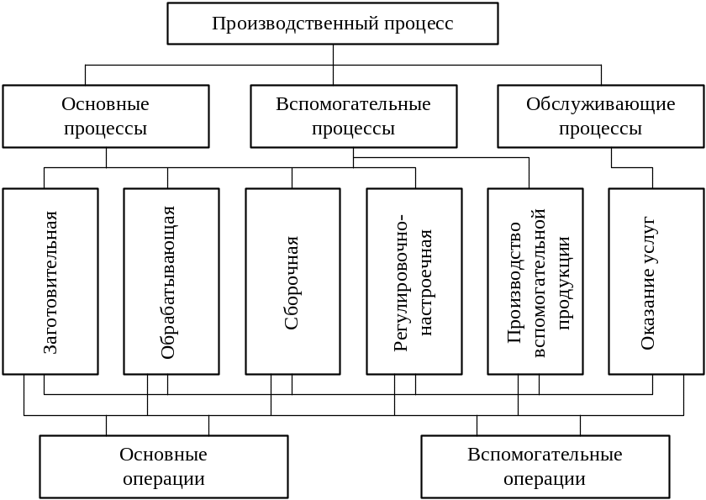

Признак сравнения | Единичное производство
Номенклатура | Широкая, неповторяющаяся
Объем выпуска | Единицы, малые партии
Специализация рабочих мест | Отсутствует. Операции не закреплены
Оборудование | Универсальное
Технологическая оснастка | Универсальная
Расположение оборудования | По группам однотипных станков (технологический принцип)
Квалификация рабочих | Высокая
Себестоимость единицы продукции | Высокая
Пример | Прокатные станы, турбины, уникальные пресс-формы

